Дополнительные платные
образовательные занятия:
для школьников:

Бальные танцы
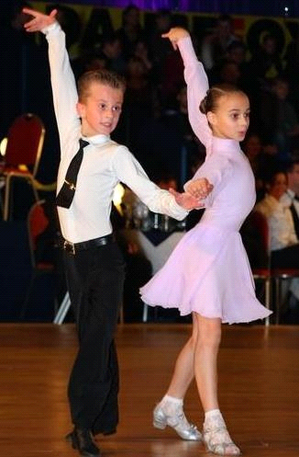
- Для детей от 5 до 10 лет.
- Срок реализации – 5 лет
- Занятия групповые

- 2 занятия в неделю по 45 минут
- Стоимость обучения – 1800 р. в месяц
Предмет включает:

- Тренировочные упражнения, построенные на основных положениях, позициях рук, ног, корпуса и элементах бальных танцев.
- Развитие и улучшение (корректировка) фигуры, осанки;
- Устранение физических недостатков;
- Формирование внутренней культуры и ответственности.
На занятиях Ваш ребенок:

- Разовьет ритмическую координацию, сценическое движение, элегантность,
эстетику, артистизм, память, внимание.
- Сформирует трудолюбие, творческую активность, собранность и самостоятельность;
- Разовьет и улучшит фигуру, устраняя физические недостатки, вырабатывая правильную и красивую осанку;

- Сформирует хорошее образное мышление, воображение, фантазию;
- Примет участие в праздниках, концертах, фестивалях.

Бальные танцы - это не только зажигательные ритмы, экспрессия и обретение отличных танцевальных навыков, но и веселое время препровождение и хорошее настроение! Во время занятий улучшаются такие необходимые физические данные, как гибкость, пластика движений, координация, появляется красивая и статная осанка.

Детский фитнес
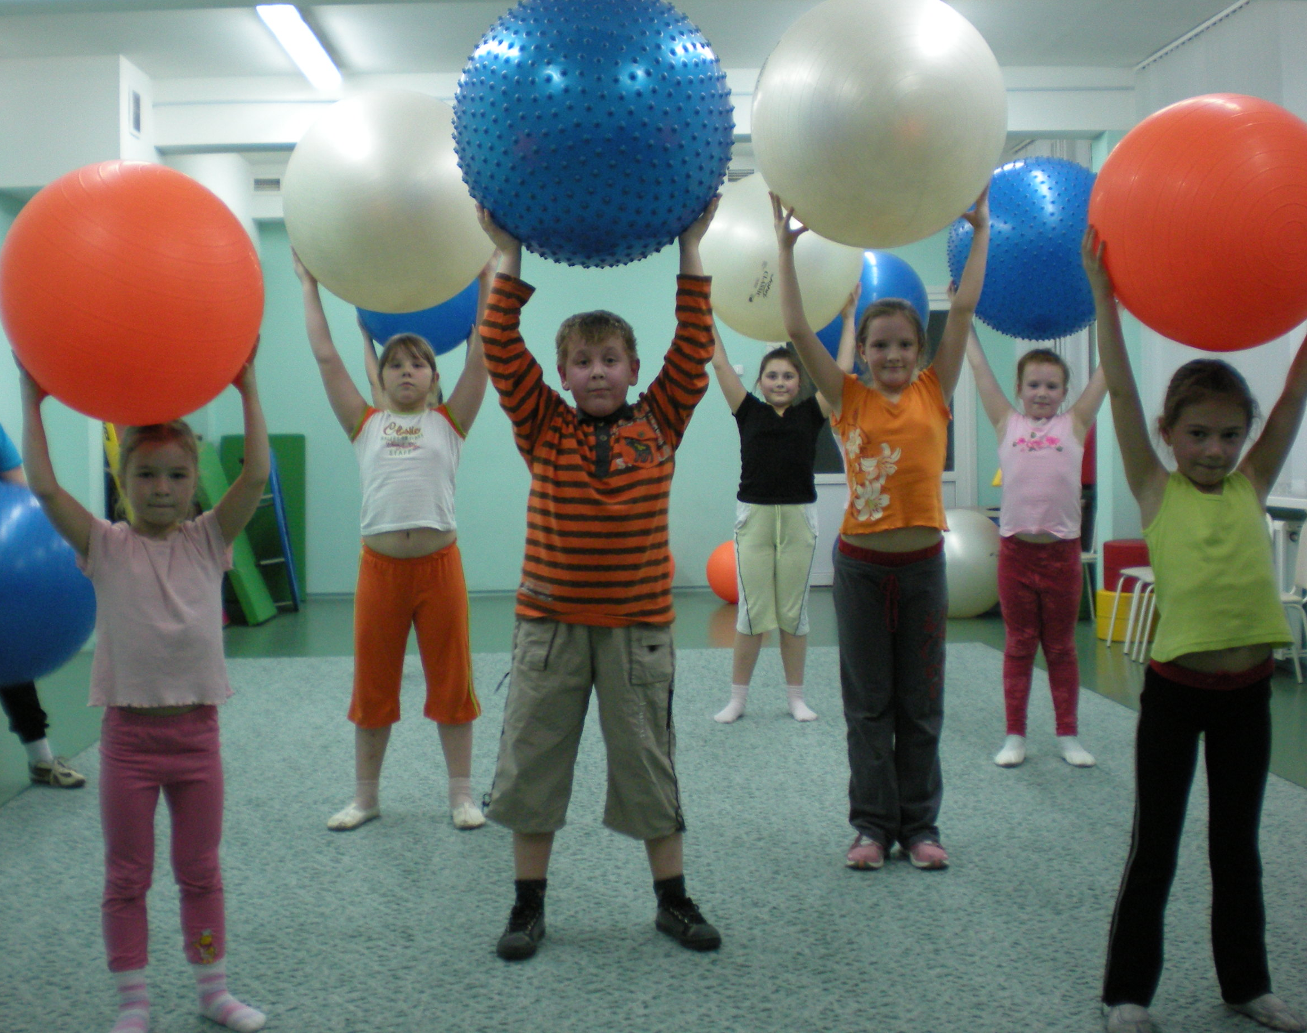

- Для детей от 7 до 12 лет.
- Срок реализации – 5 лет
- Занятия групповые

- 2 занятия в неделю по 45 минут
- Стоимость обучения – 1200 р. в месяц
- 1 занятие в неделю по 45 минут
- Стоимость обучения – 900 р. в месяц

Предмет включает:
- Занятия с фитболом, с мячом, обручем, гимнастической палкой, скакалкой.
- Развитие физических качеств;
- Профилактика и коррекция плоскостопия;
- Развитие двигательного опыта
- Занятия проходят в игровой форме

На занятиях Ваш ребенок:
- Укрепит мышечную систему организма, правильную осанку;
- Освоит правила и виды дыхания;
- Освоит упражнения на профилактику и коррекцию плоскостопия;
- Научится выполнять упражнения с мячом, обручем, гимнастической палкой, скакалкой.
- Освоит упражнения фитбол-гимнастики, упражнения из системы пилатес, калланетики, йоги, шейпинга;
- Разовьет двигательную, зрительную память и вестибулярный аппарат;
- Научится двигаться в соответствии с характером музыки;
- Научится исполнять ритмические композиции и спортивные детские танцы.

Занятия фитнесом укрепляет здоровье, помогает в гармоничном и всестороннем развитии, использовать двигательный потенциал ребенка, развивает его эмоциональную сферу и просто дарит хорошее настроение!
Инструменты эстрадного оркестра
Аккордеон, баян, барабаны, синтезатор, фортепиано, флейта
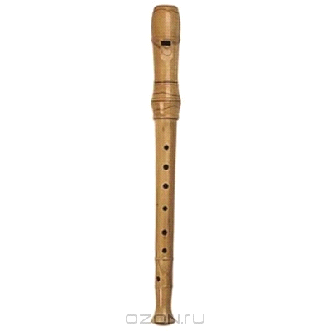
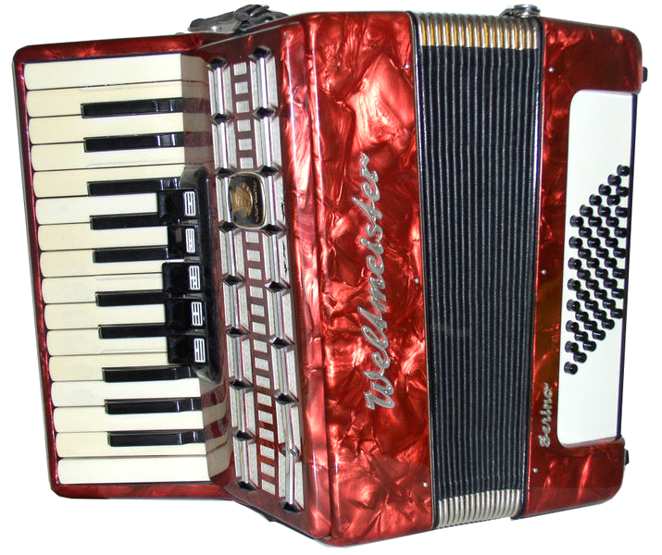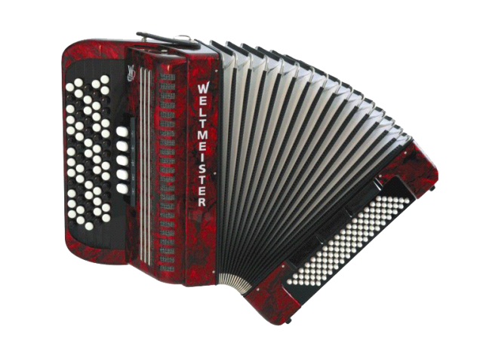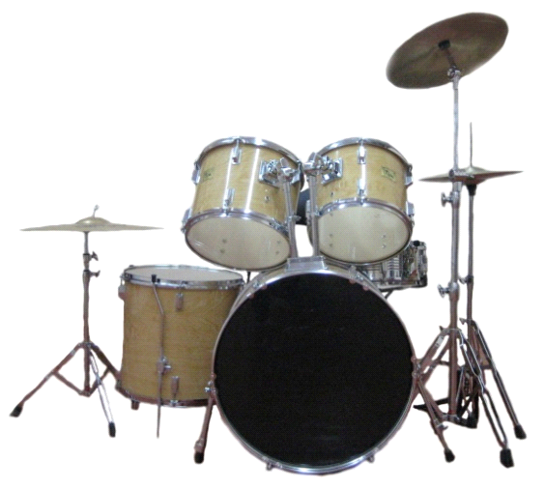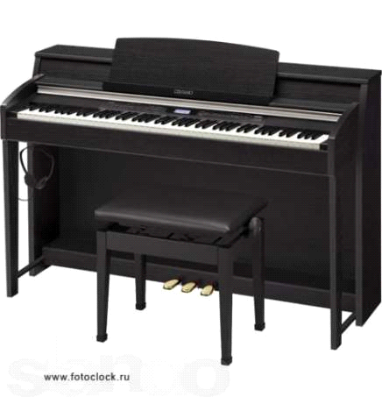
Электрогитара Бас гитара
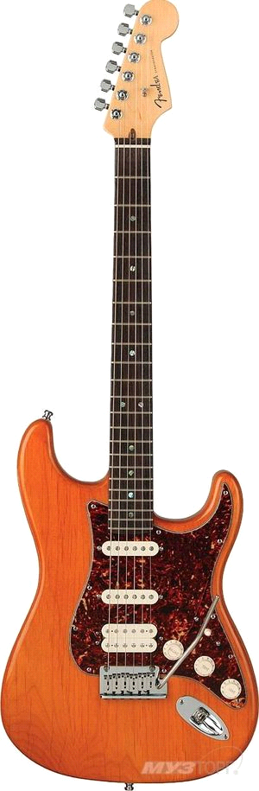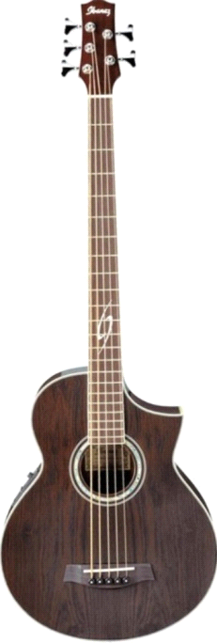
- Для детей от 7 до 17 лет.
- Срок реализации – 6 лет
- Занятия индивидуальные
- 1 занятие в неделю по 45 минут
- Стоимость обучения – 2200 р. в месяц
Предмет включает:
- Индивидуальные занятия;
- Ознакомление с музыкальными инструментами;
- Разбор произведений, расстановка аппликатуры, заучивание наизусть, нюансировка, фразировка, динамика.
- Приобретение навыков игры в ансамбле и понимания дирижёрского жеста;
- Упражнения по снятию психофизиологической зажатости;
- Развитие музыкальных и творческих способностей;
- Итоговые занятия;
На занятиях Ваш ребенок:
- Научится приемам звук извлечения на инструментах;
- Приобретёт знания по музыкально-теоретическим дисциплинам;
- Освоит технику игры на музыкальном инструменте
- Усвоит закономерности аппликатуры;
- Научится читать с листа, исполнять музыкальные произведения различной степени сложности;
- Выполнять указания дирижёра в соответствии с его жестом;
- Грамотно и ритмично исполнять свою партию в оркестре;
- Разовьет навыки самостоятельной работы с нотным материалом;

Обучающиеся могут объединяться в ансамбли, дуэты, трио, квартеты.
Классическая гитара
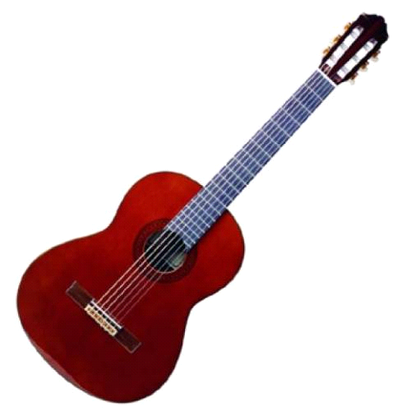

- Для детей от 7 до 17 лет.
- Срок реализации – 7 лет
- Занятия индивидуальные

- 1 занятие в неделю по 45 минут
- Стоимость обучения – 2300 р. в месяц

Предмет включает:
- Индивидуальные занятия
- Освоение посадки и постановки рук;
- Настройка инструмента;
- Освоение основных приемов звук извлечения;
- Основы музыкальной грамоты;
- Освоение технических элементов, нотной грамоты, чтение с листа;
- Овладение приемами игры;
- Игра репертуара;
- Развитие музыкальных и творческих способностей;
- Итоговые занятия;

На занятиях Ваш ребенок:
- Освоит гриф, посадку, постановку рук;
- Достигнет уверенного звук извлечения способами тиран до, апояндо, игру гамм, арпеджио, аккордов;
- Овладеет музыкальными терминами, приемами настройки инструмента, техникой звук извлечения, тембрового варьирования, изобразительного способа звук извлечения;
- Научится работать над качеством звука и его динамикой, бегло исполнять произведения с листа;
- Самостоятельно работать над музыкальными произведениями различной сложности;
- Научится играть музыкальные произведения различного характера;
- Расширит свои музыкальные и творческие способности

Джазовая гитара
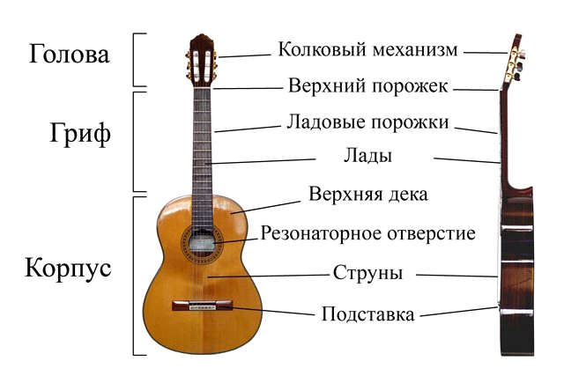

- Для детей от 11 до 17 лет.
- Срок реализации – 3 года
- Занятия индивидуальные

- 1 занятие в неделю по 45 минут
- Стоимость обучения – 2300 р. в месяц

Предмет включает:

- Индивидуальные занятия;
- Освоение грифа, посадки и постановки рук;
- Настройка инструмента;
- Освоение основных приемов звук извлечения;
- Аккордика гитары;
- Работа с нотным текстом;
- Основы музыкальной грамоты, техники исполнения, джазовые формы
- Работа над музыкальными произведениями и над техникой исполнения;
- Развитие аппликатурного мышления;
- Развитие музыкальных и творческих способностей;
- Итоговые занятия;
На занятиях Ваш ребенок:

- Овладеет приемами игры на музыкальном инструменте;
- Научится исполнять музыкальные произведения различного характера;
- Овладеет музыкальными терминами, аппликатурой, приемами настройки инструмента, техникой исполнения, чтение с листа;
- Овладеет основными артикуляционными приемами джазовой гитары;
- Расширит музыкальный кругозор;

Фортепьяно
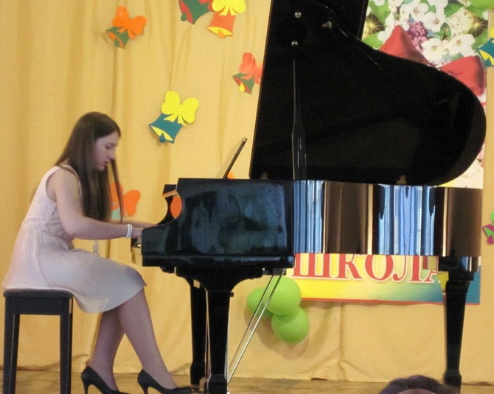

- Для детей от 7 до 17 лет.
- Срок реализации – 7лет
- Занятия индивидуальные

- 1 занятие в неделю по 45 минут
- Стоимость обучения – 2300 р. в месяц

Предмет включает:

- Индивидуальные занятия;
- Знакомство с инструментом;
- Организация игровых движений рук и правильной посадки;
- Изучение и освоение нотной грамоты;
- Ознакомление с музыкальными жанрами
- Ознакомление с наследием русских, советских и зарубежных композиторов
- Приобретение навыков игры на инструменте
- Работа над музыкальными произведениями;
- Развитие познавательного интереса к музыке;
- Расширение музыкального кругозора;
- Итоговое занятие.
На занятиях Ваш ребенок:
- Овладеет правилами посадки, постановки рук;
- Научится грамотно разбирать нотный текст, читать с листа, уверенно и выразительно исполнять музыкальные произведения двумя руками;
- Освоит основные музыкально-исполнительские термины;
- Грамотно разобрать нотный текст.
- Самостоятельно подготовить нетрудное произведение.
- Научится выразительно исполнить произведение.
- Транспонировать мелодию.

Занятия по данной программе дают детям возможность приобщиться к мировой и отечественной музыкальной культуре, знакомят с лучшими образцами классической и современной музыки, с творчеством композиторов разных стран и эпох.

